ZAMAWIAJĄCY DOSTAWCA
Data zamówienia …………………………..  Adres mailowy ………………………….. |  | Zakład Usługowo Produkcyjny  Lasów Państwowych  91-073 Łódź, ul. Legionów 113  tel.42-630 55 78  e-mail: zup@lodz.lasy.gov.pl
DRUK ZAMÓWIENIA
NA SPRZĘT DO ELEKTRONICZNEGO ZARZĄDZANIA DOKUMENTACJĄ (EZD)
Oferta obowiązuje od 02.01.2025r. do odwołania.
nazwa | Cena sprzedaży  netto w zł dla LP | Ilość zamówiona

Drukarka termotransferowa do etykiet  ZEBRA ZD421  https://rejestratory.info/rejestrator/zebra-zd421/  Dostawa i serwis gwarancyjny i pogwarancyjny firma TAKMA/SCANTER | 1.595,00 | 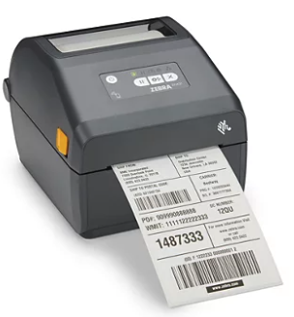
 |  | ……….. sztuk
Akcesoria i materiały eksploatacyjne do drukarki ZEBRA ZD421
Moduł RS232 | 148,50 | ……….. sztuk
Moduł Ethernet | 357,50 | ……….. sztuk
Etykiety | 21,78 | ……….. sztuk
Kasety z woskową taśmą barwiącą | 38,50 | ……….. sztuk
Kasety z żywiczną taśmą barwiącą | 85,80 | ……….. sztuk
Kasety z woskowo/żywiczną taśmą barwiącą | 58,30 | ……….. sztuk
Drukarka termotransferowa do etykiet  HONEYWELL PC45  https://takma.com.pl/blog/honeywell-pc45/  Dostawa i serwis gwarancyjny i pogwarancyjny firma SCANTER | 2.145,00 | 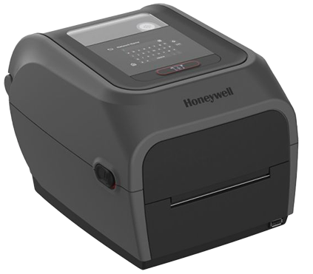
 |  | ……… sztuk
Akcesoria i materiały eksploatacyjne do drukarki HONEYWELL PC45
Etykiety | 21,78 | ……… sztuk
Taśma termotransferowa | 52,80 | ………. sztuk
Drukarka termotransferowa do etykiet  HONEYWELL PC42E-T  https://prod-edam.honeywell.com/content/dam/honeywell-edam/sps/ppr/en-us/public/products/printers/desktop/pc42e-t/documents/sps-pss-pc42e-t-printer-dts.pdf  Dostawa i serwis gwarancyjny i pogwarancyjny firma TAKMA | 572,00 | 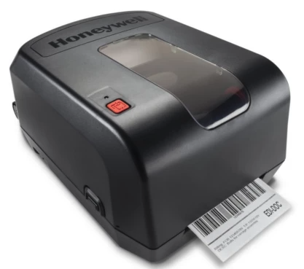
 |  | ………. sztuk
Etykiety | 21,78 | ……….. sztuk
Taśma termotransferowa | 103,40 | ……….. sztuk
Dyspenser (odklejak) | 126,50 | ……….. sztuk
Gilotyna | 1.056,00 | ……….. sztuk
Głowica 203 dpi | 313,50 | ……….. sztuk
Głowica 300 dpi | 418,00 | ……….. sztuk

Skaner biurowy z podajnikiem arkuszy  i modułem Ethernet EPSON DS-730N  https://rejestratory.info/rejestrator/epson-ds-730n/  Dostawa i serwis gwarancyjny i pogwarancyjny firma TAKMA/SCANTER | 2.310,00 | 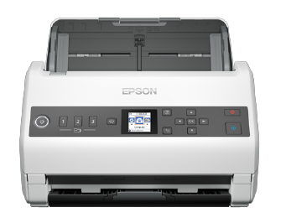
 |  | ………. sztuk
Czytnik kodów kreskowych z kablem USB  i podstawką ZEBRA DS2208  https://rejestratory.info/rejestrator/zebra-ds2208/  Dostawa i serwis gwarancyjny i pogwarancyjny firma TAKMA/SCANTER | 500,00 | 
 |  | ………….. sztuk

Do powyższych cen należy doliczyć podatek VAT 23 %

Warunki realizacji:
Dostawa: na koszt ZUP LP Łódź
Termin realizacji: do uzgodnienia
Płatność: Przelew 21 dni

…………………………….
(Podpis zamawiającego)

